**ОТДЕЛЕНИЕ СОЦИАЛЬНОГО СЕРВИСА**

**Место нахождения:**

г. Салехард, ул. Матросова, д. 36, каб. № 7.

**Контактный телефон:** Тел. 3-48-30

**Служба «Социальное такси»**

Право на получение услуги службы на бесплатной основе имеют граждане Российской Федерации, зарегистрированные по месту жительства (пребывания) на территории города Салехарда и имеющие ограничения к передвижению (далее: заказчики) из числа:

- граждан, зачисленных на социально-медицинское обслуживание на дому на условиях бесплатного предоставления гарантированных социальных услуг;

- участников и инвалидов ВОВ и приравненных к ним категорий граждан;

- вдов (вдовцов) погибших (умерших) инвалидов или участников ВОВ, не вступивших в повторный брак;

- лиц, проработавших в тылу с 22 июня 1941г. по 9 мая 1945г. не менее 6 месяцев, исключая период работы на временно оккупированных территориях СССР;

- инвалидов боевых действий;

- лиц, награжденных знаком «Житель блокадного Ленинграда»;

- лиц, удостоенных звания Героя Советского Союза;

- лиц, удостоенных звания Героя Российской Федерации;

- лиц, удостоенных Героя Социалистического Труда;

- лиц, проживавших во время Великой Отечественной войны на территории СССР, которые на время окончания Великой Отечественной войны (09 мая 1945 года) не достигли возраста 18 лет;

- родителей погибших (умерших) участников вооруженных конфликтов;

- инвалидов (детей-инвалидов).

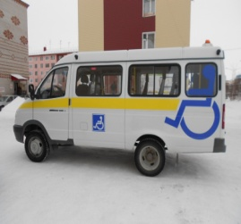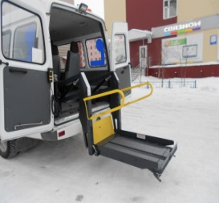

**Служба проката технических средств реабилитации** создана для оказания социальных услуг инвалидам по прокату технических средств ухода, реабилитации и адаптации.

Социальные услуги по обеспечению техническими средствами реабилитации предоставляются гражданам Российской Федерации, постоянно проживающим на территории автономного округа, из числа:

- инвалидов, имеющих в пользовании несправные технические средства реабилитации, подлежащие текущему ремонту или техническому обслуживанию, на период ремонта или технического обслуживания имеющихся технических средств реабилитации;

- инвалидов, состоящих в очереди на получение технических средств реабилитации в Фонде социального страхования Российской Федерации по Ямало-Ненецкому автономному округу, до момента получения технического средства реабилитации через Фонд социального страхования;

- инвалидов, не имеющих индивидуальной программы реабилитации через Фонд социального страхования;

- инвалидов, нуждающихся в постороннем уходе, на основании заключения клинико-экспертной комиссии учреждения здравоохранения по месту жительства.

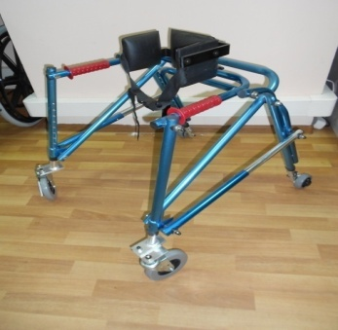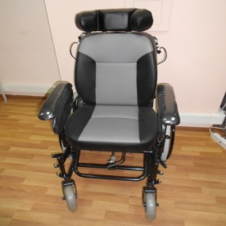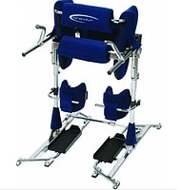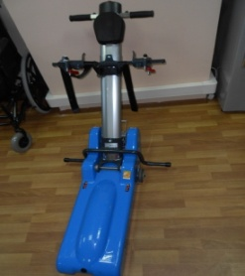

**Перечень необходимых документов** для получения технических средств реабилитации**:**

- документ, удостоверяющий личность ссудополучателя (законного представителя), а также копия документа, удостоверяющего личность ссудополучателя (законного представителя);

- индивидуальная программа реабилитации (при ее наличии), а также ее копия;

- справка бюро медико-социальной экспертизы, выданная ссудополучателю, а также ее копия;

- пенсионное удостоверение и его копия;

- справка КЭК или заключение лечебно-профилактического учреждения о нуждаемости в технических средствах реабилитации.

**Перечень социальных услуг, предоставляемых отделением:**

-Перевозка на автотранспорте «Социальное такси»

-Прокат технических средств реабилитации